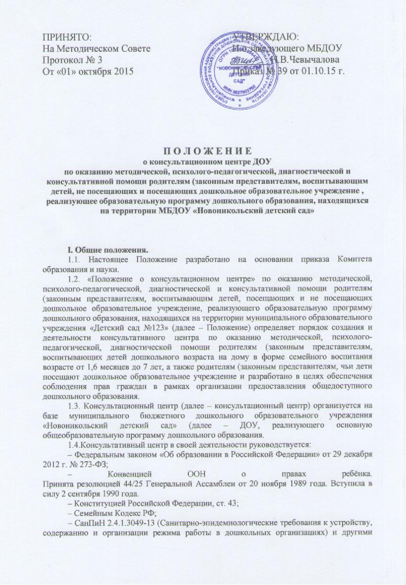
нормативно-правовыми актами по вопросам образования, социальной защиты прав и интересов детей.
1.5. Родителям (законным представителям) оказание методической, диагностической и консультативной помощи осуществляется бесплатно.
1.6. Информация о порядке работы КЦ проводится в форме устного, письменного информирования родителей (законным представителям) путем размещения информации на стенде ДОУ, на сайте ДОУ.
1.7. Индивидуальное устное информирование родителей (законных представителей) о порядке работы консультативного центра осуществляется при личном общении или по телефону специалистом ДОУ, который принимает все необходимые меры для дачи полного ответа на поставленные вопросы.
1.7.1. Специалист ДОУ при информировании родителей (законных представителей) обязан:
- представиться (назвать фамилию, имя, отчество, должность),
- корректно и внимательно выслушать родителя (законного представителя) не унижая его чести и достоинства.
В конце информации кратко подвести итог разговора и перечислить действия, которые необходимо предпринять.
1.7.2. В случае, если для подготовки ответа требуется более продолжительное время, специалист ДЛУ должен предложить родителю (законному представителю) обратиться за необходимой информацией в письменном виде, либо назначить любое удобное для него время для устного информирования.
1.7.3. Письменное информирование для обращения граждан в ДОУ осуществляется путём почтовых отправлений. Письменное обращение рассматривается в течении 30 дней со дня регистрации обращения.
1.7.4. Письма, личные заявления, поступившие в ДОУ, которые содержат требования, превышающие полномочия консультативного центра по оказанию методической, диагностической и консультативной помощи семьям, воспитывающим детей дошкольного возраста, возвращаются заявителям.
1.7.5. Не подлежат рассмотрению письма, запросы, не содержащие официальных данных (фамилии, почтового адреса, и /ил электронного адреса физического лица).
1.7.6. Не принимаются к рассмотрению вопросы, содержащие ненормативную лексику и оскорбительные высказывания.
1.7.7. Если полученная информация не удовлетворяет родителя )( законного представителя) он может обратиться к заведующему ДОУ.
1.8. Принципы деятельности консультационного центра:
– личностно-ориентированный подход к работе с детьми и родителями (законными представителями);
– сотрудничество субъектов социально-педагогического пространства;
– открытость системы воспитания.
1.6. Деятельность консультационного центра созданного в МБДОУ
«Новоникольский детский сад» регулируется настоящим Положением.
II. Цели и задачи консультативного центра.
2.1. Консультативный центр ДОУ создается с целью обеспечения единства и преемственности семейного и общественного воспитания, повышения педагогической компетентности родителей (законных представителей, воспитывающих детей дошкольного возраста в форме семейного образования, поддержке всестороннего развития личности детей, не посещающих образовательные учреждения района.
2.2.Деятельность консультативного центра направлена на реализацию целей и задач по оказанию методической, диагностической и консультативной помощи семьям. Воспитывающим детей дошкольного возраста на дому по различным вопросам:
- Оказание консультативной помощи родителям (законным представителям) и повышение их психологической компетентности в вопросах воспитания, обучения и развития ребенка,
– диагностика особенностей развития интеллектуальной, эмоциональной и волевой сфер детей.
2.2. Распознавание, диагностирование проблем в развитии дошкольников;
2.2.4. Информирование родителей (законных представителей, об учреждениях системы образования, о других организациях социальной и медицинской поддержки, которые оказывают квалифицированную помощь ребенку в соответствии с его индивидуальными особенностями.
2.2.5. Содействие в социализации детей дошкольного возраста, не посещающих дошкольные образовательные учреждения района;
2.2.6. Обеспечение успешной адаптации детей при поступлении в дошкольные учреждения или школы района;
III. Организация деятельности консультативного центра
3.1. Консультативный центр на базе ДОУ открывается на основании приказа заведующего образовательным учреждением.
3.2. Консультационный центр работает 1 раз в месяц в вечерние часы, согласно расписания, и строится на основе интеграции деятельности специалистов.
3.3. Управление и руководство организацией деятельности консультационного центра осуществляется в соответствии с настоящим Положением.
– общее руководство работой центра возлагается на Чевычалову Н.В.
3.4. Заведующий ДОУ:
– обеспечивает работу консультативного центра в соответствии с графиком и планом работы;
– определяет функциональные обязанности и режим работы специалистов ДОУ;
– обеспечивает дополнительное информирование населения о графике работы консультативного центра посредством объявлений и через сайт ДОУ.
3.5. ДОУ имеет право:
• на предоставление квалифицированной консультативной и практической помощи родителям;
- планирует формы работы по предоставлению методической, диагностической и консультативной помощи воспитывающих детей дошкольного возраста на дому,
- изучает вопросы, запросы родителей законных представителей, группирует их по темам с целью организации семинаров, групповых консультаций на консультативном центре,
– назначает ответственных педагогов за подготовку материалов консультирования,
- осуществляет учёт работы педагогов в консультативном центре,
- обеспечивает учёт обращений за предоставлением методической, диагностической и консультативной помощи в журнале ДОУ,
– несёт персональную ответственность за полноту, грамотность и доступность консультирования родителей.
3.6. Количество специалистов, привлекаемых к психолого-педагогической работе в консультационном центре, определяется кадровым составом ДОУ:
- Воспитатель.
- Педагог – психолог.
Музыкальные руководители.
3.7. Консультирование родителей (законных представителей) может проводиться одним или несколькими специалистами одновременно.
3.8. Специалисты, оказывающие методическую, психолого-педагогическую и консультативную помощь детям, их родителям (законным представителям) несут ответственность перед родителями (законными представителями) и администрацией за:
– объективность диагностической помощи и неразглашение её результатов;
– предоставление компетентных и обоснованных рекомендаций;
– ведение документации, сохранность и конфиденциальность информации.
3.9. Родители (законные представители) обратившиеся в консультационный центр имеют право: на получение квалифицированной консультативной помощи, на высказывание собственного мнения и обмен опытом воспитания детей и должны быть предупреждены об обоюдной ответственности за эффективность выполнения рекомендаций специалистов.
3.10. Для работы с детьми и родителями (законными представителями) используется материально-техническая база детского сада.
3.11. За работу в консультационном центре специалистам образовательного учреждения в соответствии с учётом рабочего времени могут устанавливаться доплаты из стимулирующего фонда образовательного учреждения.
3.12. За получение консультативных услуг плата с родителей (законных представителей) не взимается.
IV. Основное содержание и формы работы консультативного центра
4.1. Основными видами деятельности консультационного центра являются:
– просвещение родителей (законных представителей) – информирование родителей, направленное на предотвращение возникающих семейных проблем, повышение психолого-педагогического уровня и формирование педагогической культуры родителей с целью объединения требований к ребенку в воспитании со стороны всех членов семьи, формирование положительных взаимоотношений в семье;
– диагностика развития ребенка – психолого-педагогическое развитие ребенка, определение индивидуальных особенностей и склонностей личности, потенциальных возможностей, а также выявление причин и механизмов нарушений в развитии, социальной адаптации, разработка рекомендаций по дальнейшему развитию и воспитанию ребенка;
– консультирование (психологическое, социальное, педагогическое) – информирование родителей о физиологических и психологических особенностях развития их ребенка, основных направлениях воспитательных воздействий, преодолении кризисных ситуаций.
4.2. Содержание и формы работы с детьми дошкольного возраста и их родителями (законными представителями) в консультационном центре:
Психолого-педагогическое просвещение родителей (законных представителей) – организуется в форме лекториев, теоретических и практических семинаров, совместных занятий с родителями и их детьми в виде тренингов, с целью обучения способам взаимодействия с ребенком.
Диагностика развития ребенка – педагогическое изучение ребенка, определение индивидуальных особенностей и склонностей личности, ее потенциальных возможностей, а также выявление причин и механизмов нарушений в развитии, социальной адаптации, разработка рекомендаций по дальнейшему развитию и воспитанию ребенка.
Консультирование родителей (законных представителей) осуществляется непосредственно в консультационном центре в форме индивидуальных, подгрупповых и групповых консультаций по запросу родителей (законных представителей, возможно заочное консультирование по письменному обращению, телефонному звонку, консультирование через сайт образовательного учреждения, по следующим вопросам:
– социализация детей дошкольного возраста, не посещающих образовательные учреждения;
– социальная адаптация ребенка в детском коллективе – развитие у ребенка навыков социального поведения и коммуникативных качеств личности.
– возрастные, психофизиологические особенности детей дошкольного
возраста;
– развитие речи и речевого аппарата дошкольников;
– профилактика различных отклонений в физическом, психическом и
социальном развитии детей дошкольного возраста, не посещающих образовательные учреждения;
– развитие музыкальных способностей;
– организация игровой деятельности, развитие и обучение детей в игре;
– организация питания детей;
– создание условий для закаливания и оздоровления детей;
– готовность к обучению в школе;
– социальная защита детей из различных категорий семей.
V Права и ответственность.
5.1.Родители (законные представители) имеют право на получение квалифицированной консультативной помощи, повышения педагогической компетенции родителей по вопросам воспитания, психофизического воспитания детей, индивидуальных возможностей и состояния здоровья детей, на высказывание собственного мнения и обмен опытом детей.
5.2. Детский сад имеет право:
- на предоставление квалифицированной консультативной и практической помощи родителям;
– на прекращение деятельности консультативного центра в связи с отсутствием социального заказа населения на данную услугу.
Ответственность:
– детский сад несет ответственность за выполнение закрепленных за ним задач и функций по организации работы консультативного центра.
VI. Документация консультативного центра.
6.1. Для фиксирования деятельности консультативного центра в ДОУ ведется следующая документация:
– график работы консультативного центра;
- журнал предварительной записи родителей (законных представителей);
- журнал регистрации оказания методической, диагностической и консультативной помощи семьям, воспитывающим детей дошкольного возраста;
- анкеты, заявления.

Форма заявления
По оказанию методической, психолого-педагогической, диагностической и консультативной помощи родителям (законным представителям), обеспечивающим получение детьми дошкольного образования в форме семейного образования.
Заведующему МБДОУ «_________________»
_____________________________
________________________________
ФИО родителя (законного представителя)
Паспортные данные: серия______
Номер______________________
Кем и когда выдан____________
_____________________________
_____________________________
Адрес регистрации:____________
_________________________
Фактический адрес проживания
_____________________________
Контактный телефон___________
Заявление
Прошу оказывать помощь мне (моему ребенку) методическую, диагностическую и консультативную помощь в воспитании моего ребенка:
ФИО ребенка_________________________________________________________
Дата рождения (число, месяц, год) «______» ____________ 20 г.
Свидетельство о рождении (серия, номер) ____________ № _________________
_________________________/________________________
Подпись, ФИО родителя (законного представителя)
«________ « ______________ 201____ г.

